Анкета Президента

МБОУ «Лесновская средняя школа»

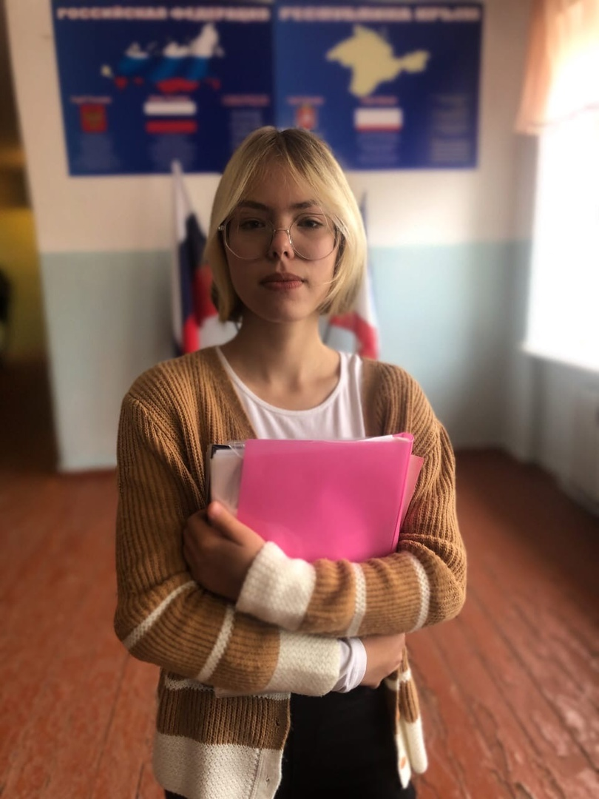
- Кривель
- Карина
- Санжаровна
- 9-А
- с. Лесновка, ул.Гагарина, д.67
- +79782089136

ХАРАКТЕРИСТИКА
На обучающуюся 9 - А класса
МБОУ «Лесновская средняя школа»
Кривель Карину Санжаровну, 24.04.2007 года рождения,
проживающей по адресу:
Республика Крым, Сакский район,
с. Лесновка, ул. Гагарина, д. 67

Кривель Карина обучается в МБОУ «Лесновская средняя школа» с 1 класса.
За время учебы проявила себя как способная, старательная и прилежная ученица, имеет отметки «хорошо» и «отлично». Основной мотив учебной деятельности – получение знаний и общение с окружающими. Принимает активное участие в школьных, районных предметных олимпиадах, а также различных конкурсах.
Занимала призовые места в муниципальном этапе Всероссийского конкурса «Живая классика». 2 – е место в Крымском Республиканском конкурсе «Мир, труд, май». Победитель муниципального этапа Всероссийской олимпиады школьников по ИЗО. 3 – е место в творческом проекте «Моя семья».
Активно участвует в общественной жизни класса и школы, с полной ответственностью относится к выполнению общественных поручений, любое задание стремилась выполнить как можно лучше. Её отличает инициативность и ответственность в выполнении поручений, трудолюбие.
Кривель Карина достаточно активная девушка. Участвует во всех школьных мероприятиях. Принимает активное участие в спортивных соревнованиях за честь школы и класса. Хорошо рисует и поет.
Девушка аккуратная, опрятная, бережно относится к своим вещам и вещам товарищей. К критике относится довольно спокойно, выслушивая все замечания, но высказывает своё мнение при несогласии в спокойной форме. Успех вызывает приподнятое настроение, уверенность в решении более сложных задач.
В отношениях с товарищами проявляет уважение и терпимость. Уверена в положительном отношении к себе с их стороны. Прислушивается к мнению коллектива, может высказать своё несогласие и обосновать его. Не конфликтна, возникающие проблемы в общении решает на основе компромисса.
С уважением относится к учителям.
Воспитывается в полной семье. Взаимоотношения с мамой устойчивые, благоприятные.
Вредных привычек не имеет.

Курирующий педагог Д.Б.Якубова Классный руководитель, учитель крымско-татарского языка +79788376686

